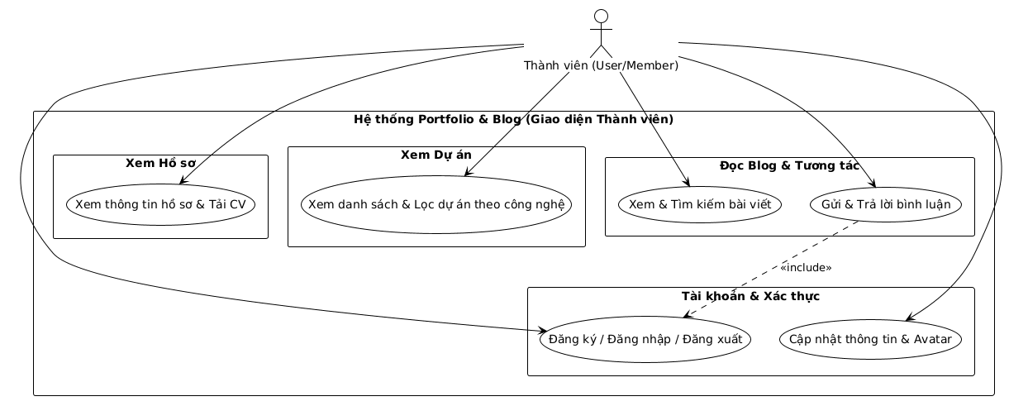
NGUỒN: SƠ ĐỒ USECASE - USER [PORTFOLIO]
Code
@startuml
!theme plain
skinparam packageStyle rectangle

' Ép toàn bộ sơ đồ chạy theo chiều dọc từ trên xuống
top to bottom direction

actor "Thành viên (User/Member)" as User

rectangle "Hệ thống Portfolio & Blog (Giao diện Thành viên)" {

package "Tài khoản & Xác thực" {
usecase "Đăng ký / Đăng nhập / Đăng xuất" as UC_UserAuth
usecase "Cập nhật thông tin & Avatar" as UC_UserAccount
}

package "Xem Hồ sơ" {
usecase "Xem thông tin hồ sơ & Tải CV" as UC_ViewProfile
}

package "Xem Dự án" {
usecase "Xem danh sách & Lọc dự án theo công nghệ" as UC_ViewProjects
}

package "Đọc Blog & Tương tác" {
usecase "Xem & Tìm kiếm bài viết" as UC_ViewBlogs
usecase "Gửi & Trả lời bình luận" as UC_Comment
}
}

' Thể hiện mối quan hệ bắt buộc (include): Muốn bình luận thì phải qua luồng Đăng nhập
UC_Comment .down.> UC_UserAuth : <<include>>

' Đường liên kết User đứng trên chỉ xuống
User -down-> UC_UserAuth
User -down-> UC_UserAccount
User -down-> UC_ViewProfile
User -down-> UC_ViewProjects
User -down-> UC_ViewBlogs
User -down-> UC_Comment

@enduml

